- В периода 02.07.2020г.-07.08.2020г. всички планирани дейности с БЛС в хоризонталните граници на Зона „Център“ и Зона „Бояна“ с БЛС да се координират:
а) в работни дни от 08:00 до 17:00 часа местно време с господин Драгомир Маринов на телефони: 0888 607 545 или 02 819 8345;
б) извън горе посочените часове с дежурният служител на телефони:
0888 608 222 или 02 819 8270.
  - Изпълнението на полетите да се извършва след получено разрешение от определените от НСО лица, като през цялото времетраене на полета следва да се осигури телефонна връзка.
  - Координацията следва да се извърши в същия календарен ден и не по-късно от 15 (петнадесет) минути преди началото на полета.
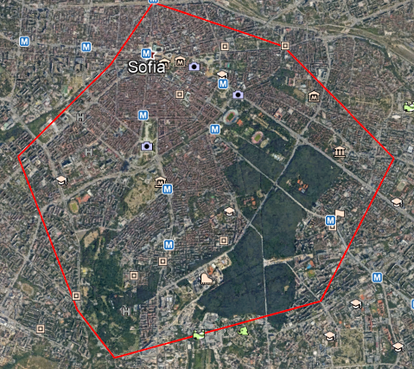 | Зона „Център“  - 42°42’18”N 023°19’25”E – Лъвов мост; и  - 42°41’47”N 023°20’49”E - Паметник „Васил Левски“; и  - 42°40’44”N 023°21’52”E – Зала „Универсиада“; и  - 42°39’38”N 023°20’49”E - хотел „Вега София“; и  - 42°39’25”N 023°18’29”E – Търговски център „Парадайз мол“; и  - 42°39’51”N 023°18’09”E – Университетска болница „Лозенец“; и  - 42°41’10”N 023°17’41”E – УМБАЛСМ „Н.И.Пирогов“; и  - 42°41’50”N 023°18’50”E – Търговски център „София мол“
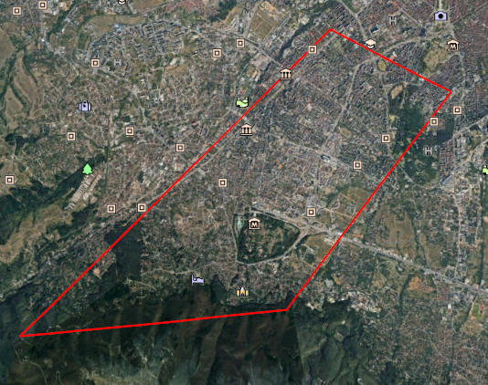 |  | Зона „Бояна“  - 42°41’10”N 023°17’41”E – УМБАЛСМ „Н.И.Пирогов“; и  - 42°40’20”N 023°19’08”E – хотел „Хилтън“;и  - 42°38’27”N 023°16’29”E – Киноцентъра; и  - 42°38’35”N 023°13’03”E - улица Беловодски път.

- В периода 02.07.2020г. - 15.09.2020г. всички планирани дейности с БЛС в хоризонталните граници на Зона „Евксиноград“ да се координират:
а) в работни дни от 08:00 до 17:00 часа местно време с господин Тодор Коларов на телефон:
0888 608 038;
б) извън горе посочените часове с дежурният служител на телефони:
0888 608 225 или 02 819 8303.
2.1. Изпълнението на полетите да се извършва след получено разрешение от определените от НСО лица, като през цялото времетраене на полета следва да се осигури телефонна връзка.
  - Координацията следва да се извърши в същия календарен ден и не по-късно от 15 (петнадесет) минути преди началото на полета.
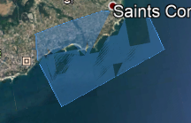 | Зона "Евксиноград"  1. 43°13'50"N 28°00'18"Е (Св.св. Константин и Елена, N); и  2. 43°13'28"N 28°01'44"Е (т. морска повърхност към Св.св. Константин и Елена, NE); и  3. 43°12'40"N 28°01'59"Е (т. морска повърхност към Евксиноград, SE1); и  4. 43°12'13"N 28°00'08"Е (т. морска повърхност към Евксиноград, SE2); и  5. 43°11'47"N 27°58'23"Е (т. морска повърхност към Евксиноград, SW); и  6. 43°12'58"N 27°57'53"Е (Буна Юг-2), W); и  7. 43°13'35"N 27°57'59"Е (м. Траката, NW); и  8. 43°13'47"N 27°59'32" Е (кв. Евксиноград, NW).

